Projekt

Uchwała Nr ....................
Rady Miejskiej Tomaszowa Mazowieckiego
z dnia .................... 2023 r.
w sprawie zwolnienia z obowiązku zbycia w drodze przetargu działki położonej w Tomaszowie Mazowieckim przy ul. Kruczej
Na podstawie Na podstawie art. 18 ust. 2 pkt 9 lit. a ustawy z dnia 8 marca 1990 r. o samorządzie gminnym (t.j. Dz. U. z 2023 r. poz. 40, 572, 1463), art. 37 ust. 2 pkt. 6 ustawy z dnia 21 sierpnia 1997 r. o gospodarce nieruchomościami (t.j. Dz. U. z 2023 r. poz. 344) oraz § 10 ust. 1 pkt 4 uchwały Nr XLII/400/2013 Rady Miejskiej Tomaszowa Mazowieckiego z dnia 30 października 2013 roku w sprawie zasad nabywania, zbywania i obciążania nieruchomości oraz ich wydzierżawiania lub wynajmowania na czas oznaczony dłuższy niż trzy lata lub na czas nieoznaczony (Dz. Urz. Woj. Łódzkiego z 2013 r. poz. 5479), Rada Miejska Tomaszowa Mazowieckiego uchwala, co następuje:
§ 1. 1. Zwalnia się z obowiązku zbycia w drodze przetargu działkę stanowiącą własność Gminy Miasto Tomaszów Mazowiecki, położoną w Tomaszowie Mazowieckim przy ul. Kruczej, oznaczoną w ewidencji gruntów i budynków numerem 406/3 w obr. 8, o pow. 234 m², dla której prowadzona jest księga wieczysta PT1T/00036627/1;
2. Działka opisana w ust. 1 przeznaczona jest do sprzedaży na rzecz właściciela działki przyległej położonej w Tomaszowie Mazowieckim przy ul. Kruczej 16, oznaczonej w ewidencji gruntów i budynków numerem 404 w obr. 8 celem poprawy warunków jej zagospodarowania.
§ 2. Wykonanie uchwały powierza się Prezydentowi Miasta Tomaszowa Mazowieckiego.
§ 3. Uchwała wchodzi w życie z dniem podjęcia i podlega ogłoszeniu na tablicy ogłoszeń Urzędu Miasta Tomaszowa Mazowieckiego.

…………………………………
Projekt sporządził

………………………………...
Projekt zaopiniował pod względem prawnym
Uzasadnienie
Działka położona przy. ul. Kruczej, oznaczona w ewidencji gruntów i budynków numerem 406/3 w obr. 8, dla której prowadzona jest księga wieczysta PT1T/00002335/0, stanowią własność Gminy Miasto Tomaszów Mazowiecki.
Właściciel działki przyległej (dz. nr ewid. 404 w obr.8) wystąpił z wnioskiem w sprawie chęci nabycia terenu przyległego celem poprawy warunków zagospodarowania swojej nieruchomości.
Dla działki będącej przedmiotem uchwały brak jest planu zagospodarowania przestrzennego miasta, a w studium uwarunkowań i kierunków zagospodarowania przestrzennego miasta Tomaszowa Mazowieckiego znajduje się ona w strefie mieszkaniowo- usługowej na terenach zabudowy mieszkaniowej jednorodzinnej, śródmiejskiej i wielorodzinnej.
Jest to teren z dostępem do następujących sieci: energetycznej, wodociągowej, kanalizacyjnej i gazowej.
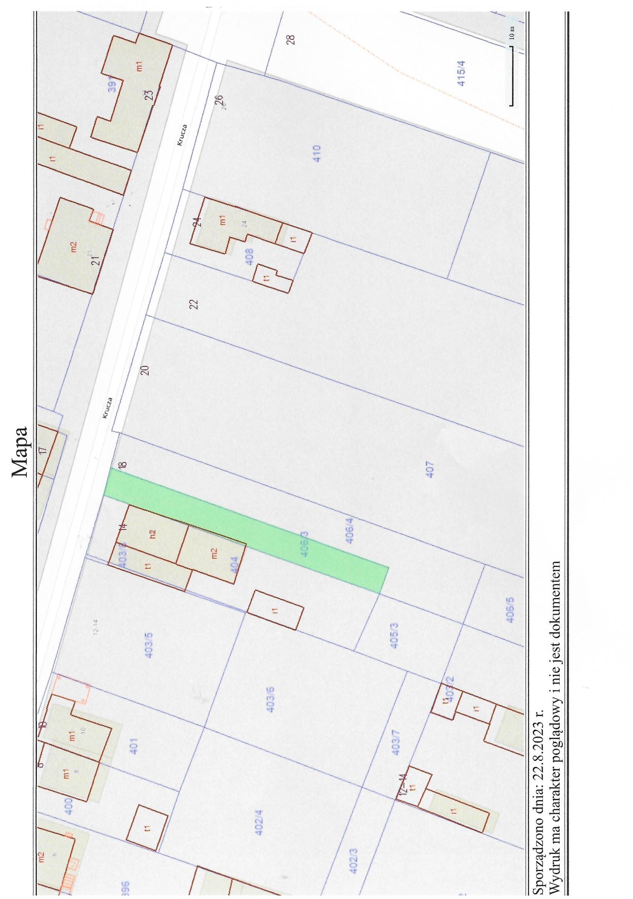
Przedmiotowa działka poprawi znacząco warunki zagospodarowania działki przyległej, tj. umożliwi dostęp do tylnej jej części. Mając na uwadze, że nie może być ona zagospodarowana samodzielnie z uwagi na małą powierzchnię i szerokość, oraz uwzględniając konieczność realizacji dochodów budżetowych przygotowano powyższy projekt uchwały.

